|  |  |  |  |  |  |
| --- | --- | --- | --- | --- | --- |
| **ENTREGA DE PROYECTO FINAL** | | | | **No.** | **3** |
| **Curso: RST** | |
| **Datos del alumno** | | | | **Logotipo Personal** | |
| **Apellido, Nombre** | **MOGOLLON CABRERA**  **CARLOS JUAN PABLO** | **Bloque** | **2** |  | |
| **Clave** | **14** |  | |
| **Fecha de entrega** |  | **Hora** |  |

***tipos de memorias ram***

**¿Qué es la memoria de RAM?**

La memoria de computadora o la memoria de acceso aleatorio (RAM) es su almacenamiento de datos a corto plazo del sistema. Almacena la información que usa de forma activa su computadora para que pueda acceder a ella de manera rápida. Cuantos más programas ejecute su sistema, más memoria necesitará.

**Las siglas**

Random Access Memory, RAM

***Memorias RIMM:*** Acrónimo de Rambus Inline Memory Module, designa a los módulos de memoria RAM que utilizan una tecnología denominada RDRAM.  
  
Desarrollada por Rambus Inc.A. A pesar de tener tecnología RDRAM, niveles de rendimiento muy superiores a la tecnología SDRAM y las primeras generaciones de DDR RAM.  
  
Debido al alto costo de esta tecnología, no han tenido gran aceptación en el mercado de los PCs.  
  
Su momento álgido tuvo lugar durante el periodo de introducción del Pentium 4 para el cual se diseñaron las primeras placas base.  
  
Pero Intel ante la necesidad de lanzar equipos más económicos decidió lanzar placas base con soporte para SDRAM y mas adelante para DDR RAM desplazando esta última tecnología a los módulos RIMM del mercado.  
  
 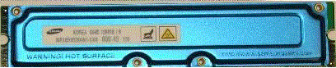

**So-DIMM:** El tamaño de estos módulos es más reducido que el de los anteriores ya que se emplean sobre todo en ordenadores portátiles.  
  
Se comercializan módulos de capacidades de 512MB y 1GB.  
  
Los hay de 100, 144 y 200 contactos.  
  
 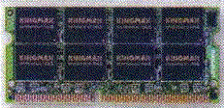

**SDRAM DDR4**:   
Con 288 pines, los chips DDR4 comenzaron a usarse en computadoras de rendimiento en 2014 y alcanzaron a las computadoras de consumo estándar durante 2015.  
La cantidad de pines en DDR4-DIMM aumentó a 288, y las velocidades han sido aún mayores.  
Tienen velocidades a partir de 1.066MHz en adelante.  
Otras RAM menos utilizadas son:  
**Rambus**: Puede ofrecer velocidades de entre 600 y 1066MHZ.  
Tiene 184 contactos.  
Algunos de estos módulos disponen de una cubierta de aluminio (dispersor de calor) que protege los chips de memoria de un posible sobrecalentamiento.  
Debido a su alto coste, su utilización no se ha extendido mucho.  
  
 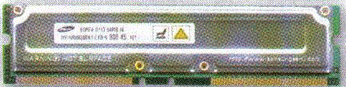

**SDRAM DDR3**: Es una progresión de las DDR, son las de tercera generación, lógicamente con mayor velocidad de transferencia de los datos que las otras DDR, pero también un menor consumo de energía.  
Su velocidad puede llegar a ser 2 veces mayor que la DDR2.  
La mejor de todas es la DDR3-2000 que puede transferir 2.000.000 de datos por segundo.  
Como vemos el número final de la memoria, nos da una idea de la rapidez, por ejemplo la DDR3-1466 podría transferir 1.466.000 datos por segundo (multiplicando por 1.000 el número del final se saca la velocidad en datos por segundo)  
La mayoría de los ordenadores tienen este tipo de RAM instalada.

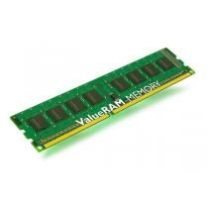

**SRAM**: Se instalan sin necesidad de inclinarnos con respecto a la placa base.  
Se caracterizan por que el módulo tiene dos muescas.  
El número total de contactos es de 168. Pueden ofrecer una velocidad entre 66 y 133MHZ.  
En la actualidad ya casi no se comercializan.  
Aquí tienes su imagen, aunque **ya no se usan**.  
  
 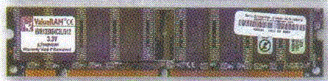  
  
  
**SDRAM DDR**: es la secuela de SDRAM regular.  
Tiene un diseño similar pero con una sola muesca y 184 contactos pero hay una diferencia importante entre estos dos tipos de memoria.  
Esta última presenta la tecnología DDR, lo que significa doble velocidad de datos y permite que la memoria maneje el doble de datos en cada ciclo de reloj.  
Por lo tanto, 200 MHz corresponde a 400 MHz medidos a la velocidad SDRAM normal.  
Esto significa que el flujo de información aumenta sin la necesidad de hacerlo.  
Ofrece una velocidad entre 200 y 600MHZ.  
Se caracteriza por utilizar un mismo ciclo de reloj para hacer dos intercambios de datos a la vez (Doble o DD).  
 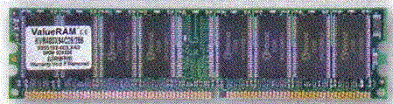  
  
**SDRAM DDR2**: Tiene 240 pines.  
Los zócalos no son compatibles con la DDR RAM. La muesca está situada dos milímetros hacia la izquierda con respecto a la DDR RAM.  
Se comercializan pares de módulos de 2Gb (2x2GB).  
Pueden trabajar a velocidades entre 400 y 800MHz.  
La DDR2 SDRAM era el tipo de memoria utilizada principalmente desde mediado de la década de 2000 hasta 2010.  
  
 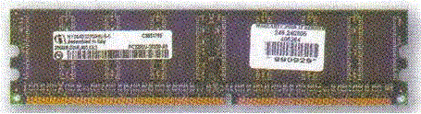

***Procesadores***

## INTEL Pentium

El procesador Pentium es uno de los más conocidos de Intel y con el paso del tiempo ha ido evolucionando dejando tras de sí una amplia generación de procesadores. En la actualidad los procesadores Pentium pertenecen a la gama media y se encuentran disponibles en versión dual core (doble núcleo), ofreciendo 3MB de caché L3 con gráficas integradas Suponen un paso importante respecto a los procesadores Celeron, y tienen un rendimiento suficiente para usuarios que no necesitan hacer un uso intensivo del ordenador

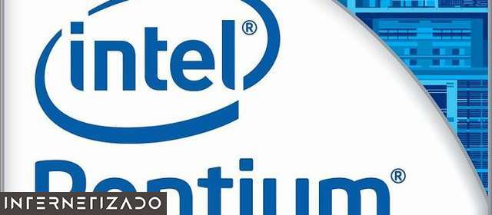

**INTEL Celeron**

Este tipo de procesador está diseñado especialmente para ordenadores de escritorio. Hay que tener en cuenta que es uno de los tipos de procesadores más básicos y de bajo coste de Intel.

Los procesadores Celeron tienen menos memoria caché (L3 de 2 MB) que otros de gama media o alta por lo que el rendimiento será sensiblemente inferiorCuentan con 1 o 2 núcleos dependiendo del modelo Hay que tener en cuenta que al ser un procesador básico, no está capacitado para funcionar al 100% en el caso de hacer uso de aplicaciones avanzadas o videojuegos

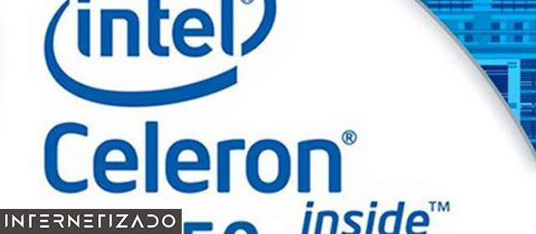

## INTEL Core i3

El procesador Intel Core i3 es la línea más baja de los procesadores Core a pesar de pertenecer a los procesadores de nueva generación. Cuenta con doble núcleo y entre 3 y 4 MB de memoria caché Ofrecen un alto rendimiento en la reproducción de videos en alta definición así como en la reproducción de gráficos en 3D El procesador i3 está dotado de tecnología hyperthread, que les permite funcionar con 4 hilos de procesamiento en paralelo. Esto posibilita que pueda hacer funcional las aplicaciones de forma fluida Es un procesador muy adecuado para llevar a cabo tareas cotidianas de forma muy aceptable. Si utilizas tu equipo para videojuegos o aplicaciones profesionales, probablemente se quedará algo limitado.

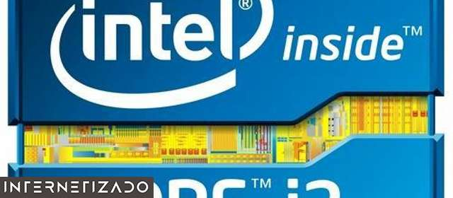

## INTEL Core i5

El procesador Intel Core i5 es una opción más avanzada respecto al Intel Core i3. Ofrece un alto rendimiento con velocidades que se sitúan entre los 1,06 a los 3,46 HGz. En las versiones de escritorio, cuenta con 4 núcleos aunque no tiene la funcionalidad de hyperthread, excepto en los modelos que tienen dos núcleos Cuenta con una memoria caché de entre 3 MB y 6 MB. Por otro lado cabe destacar la presencia de Turbo Boost, una funcionalidad que permite que un procesador funcione a mayor velocidad cuando se requiera El procesador i5 cubre a la perfección cualquier necesidad de los usuarios, incluso para aquellas aplicaciones y programas más avanzados

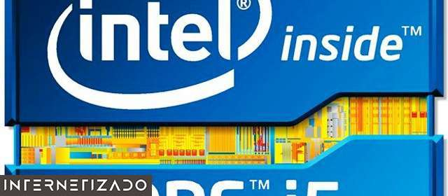

## INTEL Core i7

El procesador Intel Core i7 pertenece a la gama más alta de Intel y esto se puede comprobar en el rendimiento que ofrece a los usuarios. Ha sido diseñado para albergar entre 2, 4 y hasta 6 núcleos y cada uno de los chips cuenta con hasta 12 hilos de procesamientoEl rango de velocidad de procesamiento es de 1.6 a 3.46 GHz, alcanzando su máxima potencia gracias a Turbo Boost.Por otro lado, el procesador Intel Core i7 cuenta con tres memorias caché, lo cual lo convierte en uno de los procesadores más completos del mercado.

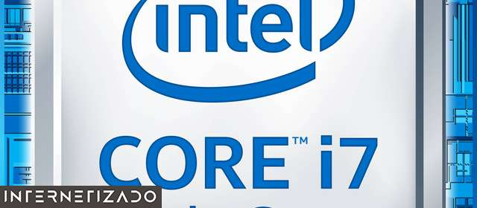

## AMD ThreadRipper

El ThreadRipperes el de gama más alta. Están basados en la arquitectura ZEN y suman hasta 16 núcleos y 32 hilos. Además cuenta con una caché de 40 MB lo cual le permite trabajar con un extraordinario volumen de datos. Seguramente, es la mejor opción para los usuarios más exigentes, que necesitan cargar programas y aplicaciones de mucho volumen.

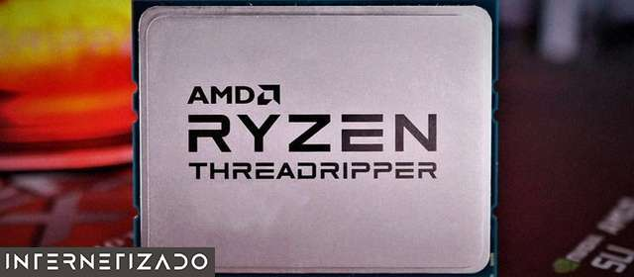

***Tipos de tarjetas***

#### Tarjeta de video Procesa toda la información que ves en el monitor. La mayoría de los equipos tienen una tarjeta integrada en la placa base en lugar de tener una tarjeta de video separada. Si te gustan mucho los video juegos, puedes agregar una tarjeta de video más rápida a una de las ranuras de expansión.

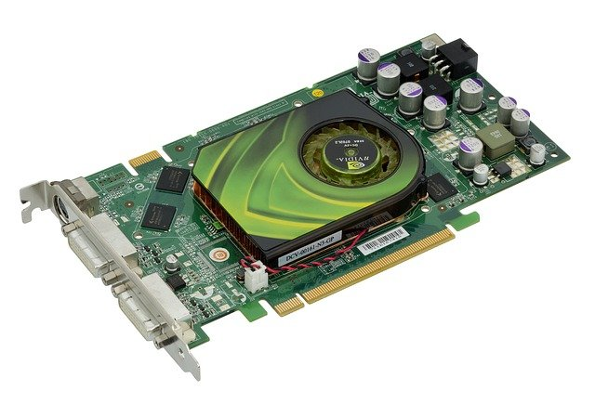

***Tarjeta de sonido*** Esta tarjeta es la responsable de lo que se oye en los altavoces o audífonos. La mayoría de las computadoras tienen integrada la tarjeta de sonido dentro de su placa madre, pero esta se puede actualizar comprando una que tenga mayor calidad.

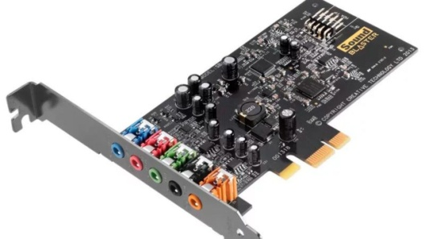

***Tarjeta de red*** Le permite al computador conectarse a una red. La tarjeta de red se puede conectar a un cable Ethernet o a Wi-Fi .La mayoría de los computadores nuevos tienen una tarjeta de red incorporada dentro de su placa base, de no ser así, puedes añadir una dentro de una ranura de expansión

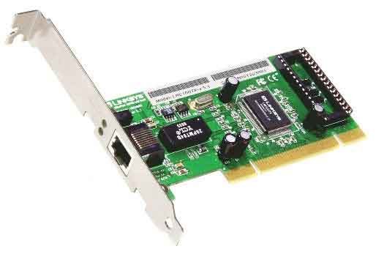

***Tarjeta Bluetooth*** es una tecnología de comunicación inalámbrica en distancias cortas. A menudo, se utiliza en los ordenadores para comunicarse con teclados inalámbricos, ratones e impresoras. Generalmente, está integrado en la placa base o en una tarjeta de red inalámbrica. Para los equipos que no tienen Bluetooth, que suelen ser más anticuados, puedes comprar un adaptador USB.

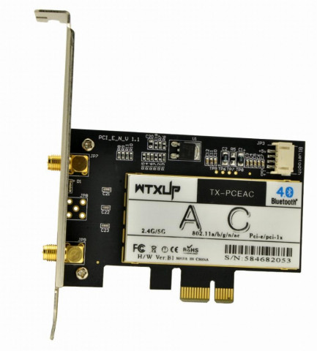

***TIPOS DE PLACA BASE***

### *Placa base AT*

[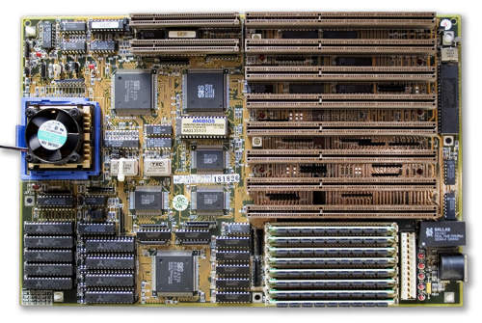](https://www.profesionalreview.com/wp-content/uploads/2018/10/Los-diferentes-formatos-de-placa-base-y-sus-caracter%C3%ADsticas-1.jpg)

Una **placa base AT** tiene unas **dimensiones del orden de unos cien milímetros**, lo **suficientemente grande como para que no pueda caber en mini escritorios,** estas dimensiones dificultan la instalación de las nuevas unidades. El concepto de conectores de seis clavijas nació para funcionar como los conectores de alimentación para este tipo de placas base. **Producida a mediados de los 80, esta placa base duró un buen tiempo desde el Pentium p5 hasta los tiempos en que se comenzó a usar el Pentium 2.**

### *Placa base ATX*

[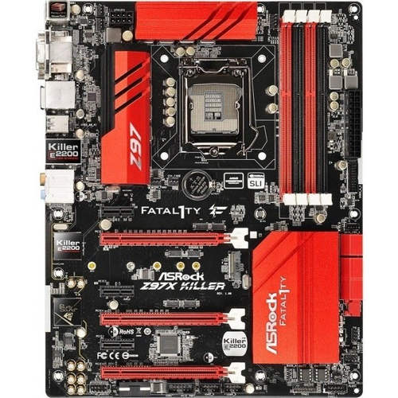](https://www.profesionalreview.com/wp-content/uploads/2018/10/Los-diferentes-formatos-de-placa-base-y-sus-caracter%C3%ADsticas-2.jpg)

Popularmente conocidas como **ATX**, son las p**lacas base producidas por Intel a mediados de los 90 como una mejora de las placas madre que funcionaban anteriormente, como AT**. Este tipo de placas madre se diferencian de sus homólogos AT en la forma en que estas placas permiten el intercambio de las partes conectadas. Además, las dimensiones de esta placa base **son más pequeñas que las de la placa base AT y, por lo tanto, también se permite el lugar adecuado para las bahías de unidades**. También se hicieron algunos cambios en el sistema de conectores de la placa. Las placas base AT tenían un conector de teclado y en las placas posteriores se proporcionaron ranuras adicionales para varios complementos. Su tamaño es de **305 mm × 244 mm**.

### Placa madre LPX

[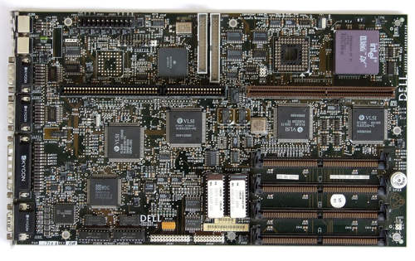](https://www.profesionalreview.com/wp-content/uploads/2018/10/Los-diferentes-formatos-de-placa-base-y-sus-caracter%C3%ADsticas-4.jpg)

**Las placas base de extensión de perfil bajo**, más conocidas como placas madre **LPX**, se crearon después de las AT en los años 90.**La principal diferencia entre estas placas y las anteriores es que los puertos de entrada y salida de estas están presentes en la parte posterior del sistema**. Este concepto demostró ser beneficioso y también fue adoptado por los modelos AT en sus versiones más nuevas. El uso de una tarjeta vertical también se hizo para la colocación de algunas ranuras más. Pero estas tarjetas de expansión también plantearon el problema de que el flujo de aire no era adecuado. Además, **algunas placas LPX de baja calidad ni siquiera tenían una ranura AGP real y simplemente se conectaban al bus PCI**. Todos estos aspectos desfavorables llevaron a la extinción de este sistema de placa base y fue sucedido por el NLX.

### Placa base BTX

[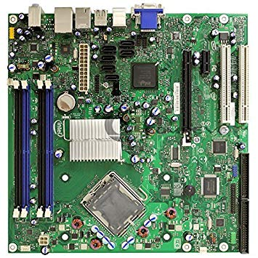](https://www.profesionalreview.com/wp-content/uploads/2018/10/Los-diferentes-formatos-de-placa-base-y-sus-caracter%C3%ADsticas-6.jpg)

**BTX fue desarrollado para reducir o evitar algunos de los problemas que surgieron al usar las últimas tecnologías**. Las nuevas tecnologías a menudo demandan más potencia y también liberan más calor cuando se implementan en placas base de acuerdo con la especificación ATX de alrededor de 1996. El estándar ATX y el estándar BTX, ambos fueron propuestos por Intel.**El desarrollo posterior de los productos de venta minorista BTX fue cancelado en septiembre de 2006 por Intel luego de aceptar la decisión de Intel de enfocarse nuevamente en las CPU de bajo consumo después de sufrir problemas como el escalado y la térmica con el Pentium 4.**

El diseño BTX p**roporciona un camino más recto del flujo de aire con menos dificultades, lo que se traduce en mejores capacidades generales de enfriamiento**. En lugar de un ventilador de refrigeración dedicado, se monta un gran ventilador de caja de 12 cm, que extrae su aire directamente del exterior del PCy luego enfría la CPU a través de un conducto de aire. Otra característica de BTX es **el montaje vertical de la placa base en el lado izquierdo**. Este tipo de característica hace que el disipador de calor de la tarjeta gráfica o el ventilador estén orientados hacia arriba, en lugar de en la dirección de la tarjeta de expansión adyacente.

### Placa base Pico BTX

[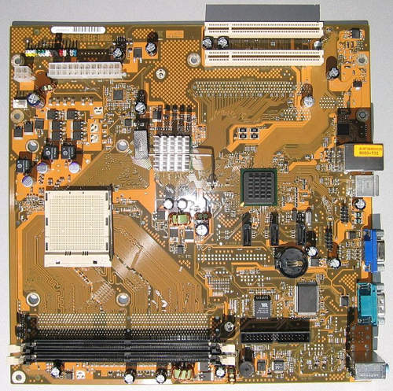](https://www.profesionalreview.com/wp-content/uploads/2018/10/Los-diferentes-formatos-de-placa-base-y-sus-caracter%C3%ADsticas-7.jpg)

**Pico BTX es un factor de forma de placa base destinado a la fabricación de estándares BTX de tamaño aún más pequeño**. Esto es más pequeño que muchas placas base de tamaño «micro» actual, de ahí que se haya usado el nombre «Pico». Estas placas base **comparten una mitad superior común con los otros tamaños de la línea BTX, pero solo admiten una o dos ranuras de expansión**, diseñadas para aplicaciones de tarjetas de media altura o de tarjetas verticales.

**En las etapas iniciales de uso, las placas base ATX y BTX eran tan análogas que era posible mover una placa madre BTX a una caja ATX y viceversa**. En etapas posteriores, el factor de forma BTX tuvo una gran modificación que se realizó al convertirla en una imagen de espejo del estándar ATX. Las unidades de fuente de alimentación BTX se pueden intercambiar con las últimas unidades ATX12V, pero no con las fuentes de alimentación ATX más antiguas que no tienen el conector adicional de 4 clavijas de 12V.

### Placas base Micro ATX

[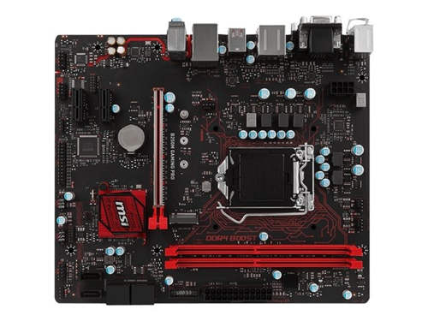](https://www.profesionalreview.com/wp-content/uploads/2018/10/Los-diferentes-formatos-de-placa-base-y-sus-caracter%C3%ADsticas-3.jpg)

**MicroATX es un tipo de factor de forma para placas base de PC pequeño y estándar**. El tamaño máximo de una placa MicroATX es de **244 mm × 244 mm**, mientras que el estándar ATX es un 25% más grande con unas dimensiones de 305 mm × 244 mm. Las placas base MicroATX disponibles actualmente son**compatibles con procesadores de Intel o de AMD**, pero por ahora no existe ninguna para cualquier otra arquitectura que no sea x86 o x86-64.

### Placas base Mini ITX

[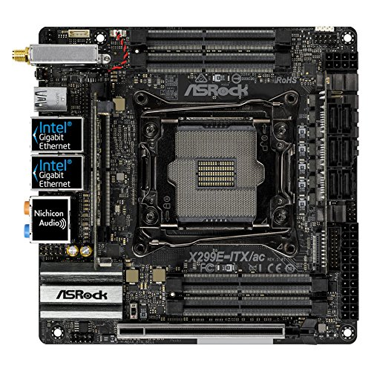](https://www.profesionalreview.com/wp-content/uploads/2018/10/Los-diferentes-formatos-de-placa-base-y-sus-caracter%C3%ADsticas-5.jpg)

**Mini-ITX es un factor de forma de placa base de baja potencia de 17 × 17 cm**. Fue **diseñado por VIA Technologies en el año 2001**. Se utilizan principalmente en sistemas informáticos de factor de forma pequeño (SFF). Las placas Mini-ITX también s**e pueden enfriar fácilmente debido a su arquitectura de bajo consumo de energía**. Dicha arquitectura los hace ampliamente útiles para sistemas de PC de cine en casa o sistemas donde el ruido puede disminuir la calidad o el valor de la experiencia cinematográfica. Los cuatro orificios de montaje en una placa Mini-ITX se alinean con los cuatro orificios en las placas base de especificación ATX, y las ubicaciones de la placa posterior y la ranura de expansión son las mismas. Por lo tanto, las placas Mini-ITX**se pueden usar en lugares que están diseñados para ATX, micro-ATX y otras variantes ATX, si es necesario.**El factor de forma Mini-ITX**tiene ubicación para una ranura de expansión, perteneciente a una ranura PCI estándar de 33 MHz 5V y 32 bits**. Algunas placas basadas en procesadores que no son x86 tienen una ranura PCI de 3.3V, y las placas Mini-ITX 2.0 (2008) tienen una ranura PCI-express × 16.

***LABORATORIO.***

1. **¿Qué ES MEMORIA RAM?**

Es un almacenamiento en la computadora a corto plazo guarda información activa en la computadora.

1. **¿Qué significan la sigas de RAM?**

Random Access Memory,

1. **¿Qué tipos de memoria RAM hay?**

Memorias RIMM

So-DIMM

SDRAM DDR4

SDRAM DDR3

SRAM

SDRAM DDR

SDRAM DDR2

Etc.

1. **¿Cuáles son las siglas de memoria RIMM?**

Rambus Inline Memory Module

1. **¿El tamaño de estos módulos es más reducido que el de los anteriores ya que se emplean sobre todo en ordenadores portátiles?**

So-DIMM

1. **¿comenzaron a usarse en computadoras de rendimiento en 2014 y alcanzaron a las computadoras de consumo estándar durante 2015?**

SDRAM DDR4

1. **¿Es una progresión de las DDR?**

SDRAM DDR3

1. **¿SRAM sus características?**

Se instalan sin necesidad de inclinarnos con respecto a la placa base.

Se caracterizan por que el módulo tiene dos muescas

1. **¿es la secuela de SDRAM regular?**

SDRAM DDR

1. **¿Tiene 240 pines?**

SDRAM DDR2

1. ¿**Qué es procesador?**

Es una pieza de hardware que permite que tu computadora interactúe con todas las aplicaciones y programas instalados.

1. **¿Qué tipos de procesadores hay?**

## INTEL Pentium

INTEL Celeron

## INTEL Core i3

## INTEL Core i7

## INTEL Core i5

## AMD ThreadRipper

Etc.

1. **¿es uno de los más conocidos de Intel y con el paso del tiempo ha ido evolucionando dejando tras de sí una amplia generación de procesadores?**

INTEL PENTIUM

1. **¿Este tipo de procesador está diseñado especialmente para ordenadores de escritorio. Hay que tener en cuenta que es uno de los tipos de procesadores más básicos y de bajo coste de Intel?**

INTEL CELERON.

1. **¿TIPOS DE TARJETA HAY?**

Tarjeta de video

Tarjeta de sonido

Tarjeta de red

Tarjeta Bluetooth

ETC.

1. **¿Procesa toda la información que ves en el monitor?**

TARJETA DE VIDEO.

1. **¿Esta tarjeta es la responsable de lo que se oye en los altavoces o audífonos?**

TARJETA DE SONIDO.

1. **¿Le permite al computador conectarse a una red?**

TARJETA RED.

1. **¿Es una tecnología de comunicación inalámbrica en distancias cortas?**

Tarjeta Bluetooth

1. **¿Qué ES UNA PLACA BASE?**

Es esa en la que se conectan todos los componentes internos del ordenador.